GUION DE VIDEO COMPONENTE FORMATIVO 4
Título: "Diseñando un curso virtual accesible: paso a paso para la inclusión"

Total, de palabras: 235
Imagen sugerida | Texto/Voz en off | Texto en pantalla
Escena 1. Introducción al curso accesible  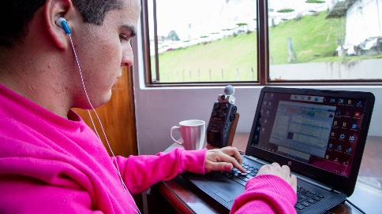  Fuente e la imagen: https://www.convertic.gov.co/641/w3-article-204660.html | En este video se explica cómo diseñar un curso virtual accesible para todas las personas. La accesibilidad no se presenta como un extra, sino como un derecho fundamental que permite que cualquier persona, sin importar su discapacidad, pueda participar plenamente en el aprendizaje. A través de textos adaptados y videos con interpretación en lengua de señas, se muestra paso a paso cómo construir un curso inclusivo | ¿Cómo diseñar un curso virtual que sea accesible para todas las personas?  La accesibilidad es un derecho fundamental.  Textos adaptados  Videos con interpretación en lengua de señas
Escena 2. Diseño de interfaz y navegación  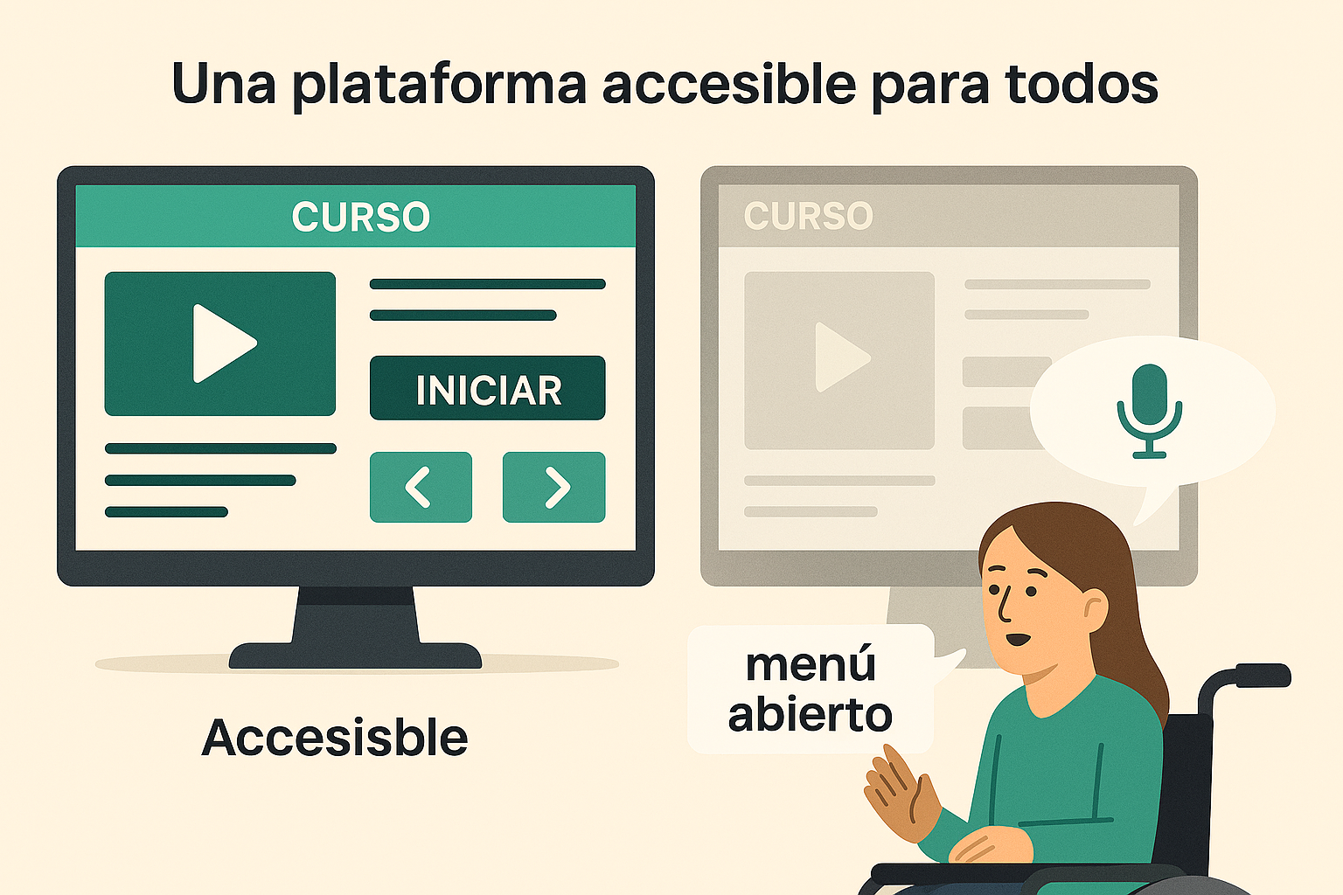  Fuente: imagen creada por Copilot | El primer paso consiste en diseñar una interfaz clara y fácil de navegar, | El primer paso para crear un curso accesible es diseñar una interfaz clara y fácil de navegar.
Escena 3. Interfaz accesible  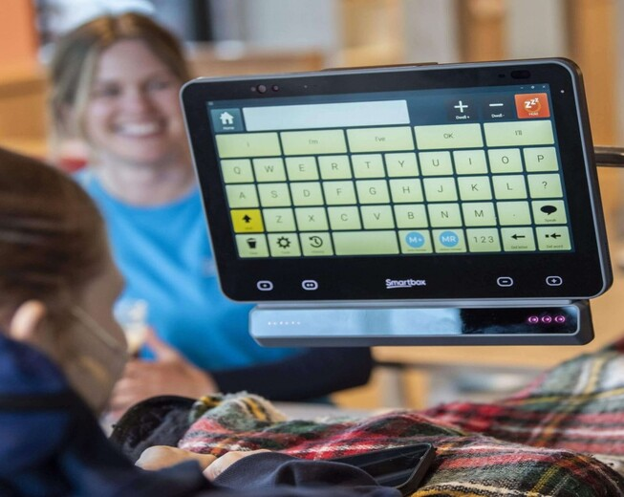  Fuente de la imagen: https://usercontent.one/wp/www.asistronic.com/wp-content/uploads/2024/06/comunicador-asistido-con-lectorura-ocular-Colombia-1.jpg?media=1716568997  Nota: en la página anterior hay varias imágenes que tienen tecnologías accesibles)  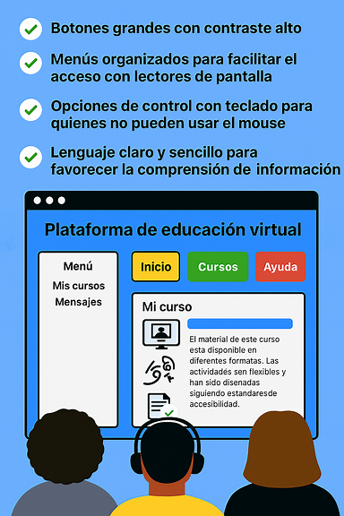  Fuente: Imagen creada por Copilot  Interfaz no accesible:  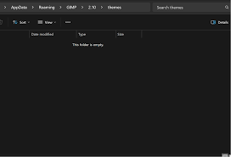  Fuente de la imagen: https://preview.redd.it/ridiculously-small-user-interface-v0-rj5uzqd9qicc1.png?width=1594&format=png&auto=webp&s=ca3d6bb39190d5a8db77b25c943f317c0b582663 | que permita una navegación intuitiva y ofrezca diferentes métodos de interacción —mouse, teclado, comandos de voz y tecnología asistida—. | Navegación intuitiva  Diferentes métodos de interacción
Escena 4. Adaptación de presentacionnes para personas con discapacidad visual  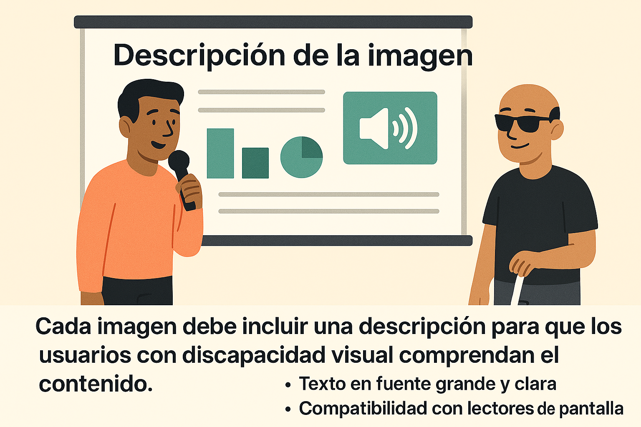  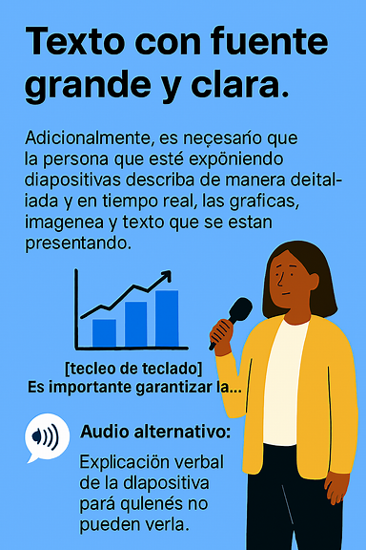  Fuente: imágenes elaboradas con Copilot  Explicación de la gráfica: "En esta diapositiva vemos un gráfico de barras que representa el crecimiento de participación en cursos virtuales accesibles durante los últimos tres años. Hay tres barras, cada una más alta que la anterior. La primera barra, correspondiente al año 2023, muestra un 45% de participación. La segunda, del año 2024, sube al 62%. Finalmente, la barra del año 2025 alcanza el 78%. Además, una línea negra atraviesa las barras en diagonal ascendente, indicando una tendencia positiva. Este gráfico refleja cómo la implementación de recursos accesibles ha mejorado significativamente la inclusión en entornos educativos virtuales."  Fuente: imagen creada por Copilot | Para personas con discapacidad visual, las presentaciones deben estar disponibles en formatos accesibles. | Discapacidad visual  Presentaciones accesibles
Escena 5. Un vídeo educativo dentro de un curso  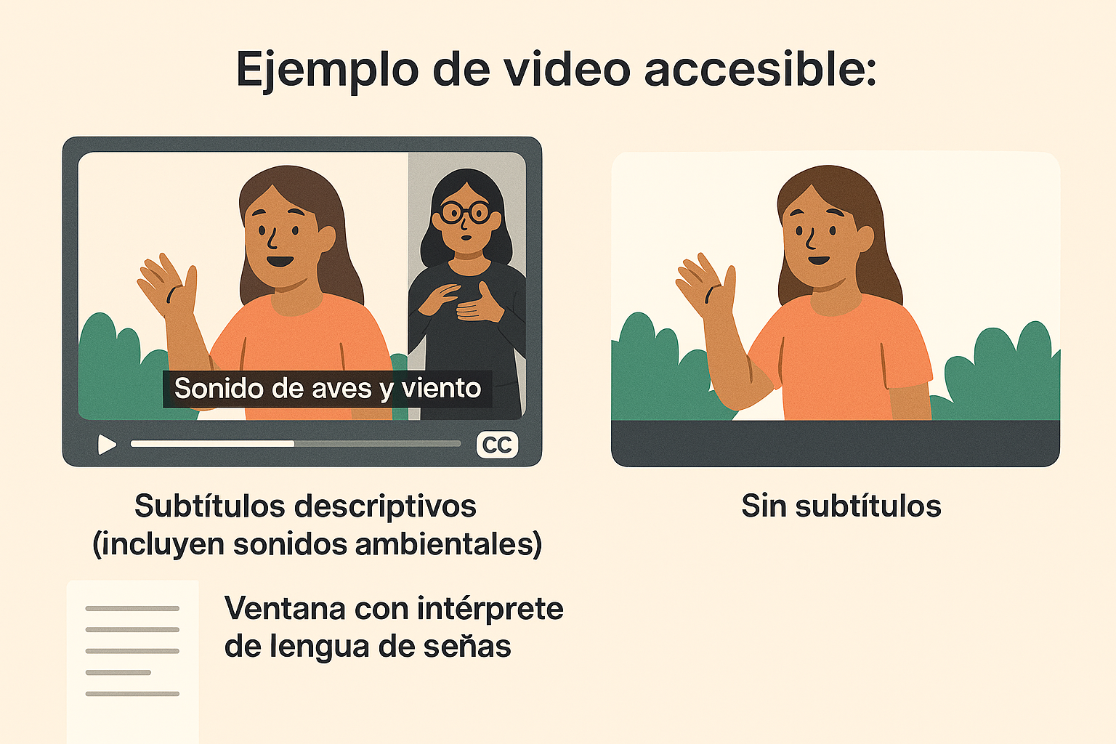  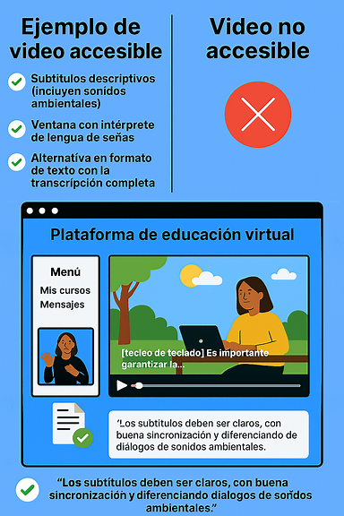  Fuente: imágenes creadas por Copilot | Para personas con discapacidad auditiva, es esencial incluir subtítulos y lengua de señas, garantizando que se transmitan tanto diálogos como sonidos. | Las personas con discapacidad auditiva requieren contenido accesible: subtítulos y lengua de seña.
Escena 6. Adaptación para personas con discapacidad  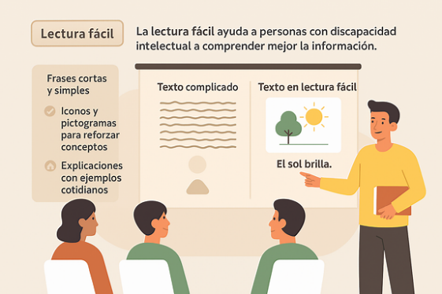  Fuente: imagen creada por Copilot | Además, la lectura fácil apoya la comprensión de personas con discapacidad intelectual. | La lectura fácil ayuda a personas con discapacidad intelectual a comprender mejor la información.
Escena 7. Inclusión de actividades interactivas  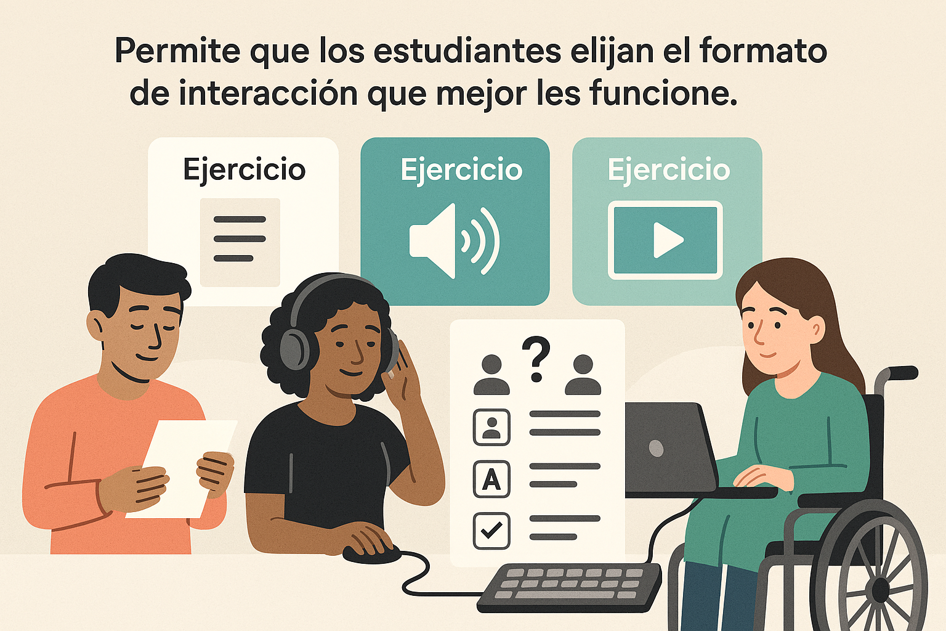  Fuente: Imagen creada por Copilot | Las actividades interactivas deben ser accesibles para todas las personas, garantizando su participación. | Actividades accesibles
Escena 8.  Pruebas de accesibilidad antes de terminar el curso:  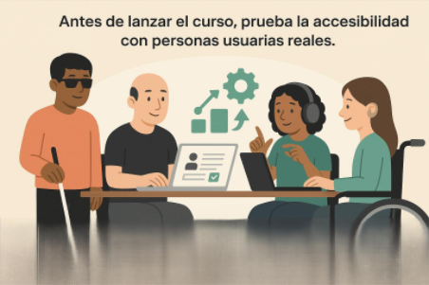  Fuente: Imagen creada por Copilot | Antes de lanzar el curso, se recomienda realizar pruebas de accesibilidad con personas usuarias reales para asegurar su efectividad. | Pruebas de accesibilidad
Escena 9  Cierre y reflexión  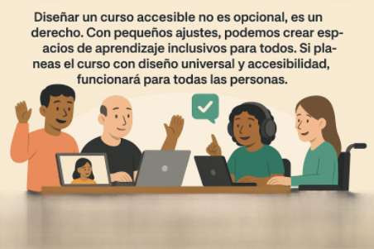  Fuente: imagen creada por Copilot | Diseñar un curso accesible no es opcional, es un derecho, y con pequeños ajustes es posible crear espacios de aprendizaje inclusivos.  Escena 9.1  La accesibilidad no es un beneficio, es la clave para una educación equitativa y una verdadera inclusión educativa. | Diseñar un curso accesible no es opcional, es un derecho.  Espacios de aprendizaje inclusivos  La accesibilidad no es un beneficio, es la clave para una educación equitativa.

